Ejercicio 1

Crear una página web con la siguiente información, estructura y presentación visual:

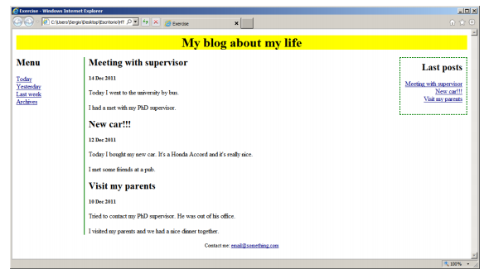

La estructura y contenido de la página web se muestra a continuación:



|  |
| --- |
| El resto de los elementos son párrafos o texto. |
| 1º Aplicarlo a una resolución de pantalla de ordenador de sobremesa. |
| 2º Adaptarlo a una resolución de tablet. |
| 3º Adaptarlo a una resolución de teléfono móvil. |

Ejercicio 2

Crear un website con la siguiente información, estructura y presentación visual:

|  |
| --- |
| 1º Adaptarlo a una resolución de teléfono móvil. |
| 2º Adaptarlo a una resolución de tablet. |

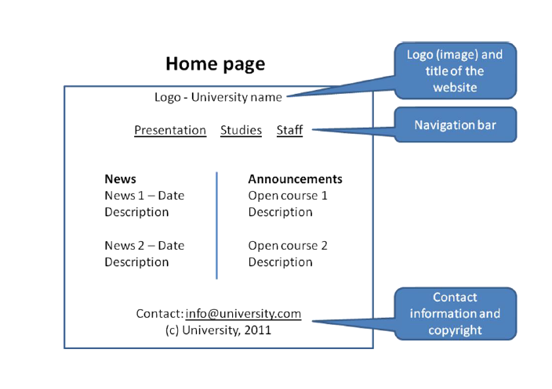

Ejercicio 3

Crear una página web que contenga tu curriculum vitae usando el siguiente diseño.

En la columna de la derecha de la imagen se indica la información referente a la presentación visual:

|  |
| --- |
| Adaptar a Media Query MOBILE FIRST |
| 1º Adaptarlo a una resolución de teléfono móvil. |
| 2º Adaptarlo a una resolución de tablet. |
| 3º Aplicarlo a una resolución de pantalla de ordenador de sobremesa. |

